河南省教育厅办公室文件

教办思政〔2017〕330号

河南省教育厅办公室
关于转发教育部办公厅关于做好2016年
马克思主义理论研究和建设工程重点教材
统一使用情况报送工作的通知

各本科高等学校：
现将《教育部办公厅关于做好2016年马克思主义理论研究和建设工程重点教材统一使用情况报送工作的通知》（教材厅函〔2017〕1号）转发给你们，请按照通知要求，认真做好贯彻落实，并提出如下工作要求：
1.各高校要进一步提高思想认识，深入贯彻落实中央决策部署，严格按照中宣部、教育部有关要求，切实负起政治责任和领导责任，组织好落实好工程重点教材统一使用工作。要高度重视工程重点教材统一使用年报工作，把年报工作作为督查工作的重要形式，以年报促落实。
2. 请各高校认真做好2016年工程重点教材统一使用情况报送工作。报送范围为2016年1月至12月期间高校开设的所有相应课程使用工程重点教材的详细情况。工程重点教材已出版并于2016年秋季学期及以前投入使用的哲学社会科学相关专业课教材共44种（9本思政课教材和教学大纲不在本次年报范围，见附件1）。
3.请各高校根据《2016年马克思主义理论研究和建设工程重点教材统一使用情况报送工作填报指南》（见附件2），登陆“高等教育质量监测国家数据平台”（http://udb.heec.edu.cn），点击“马工程重点教材”，进入系统进行填报。填报时，高校需根据本校2016年全年实际开设课程情况，手动编辑课程列表。填报时间截止2017年5月20日，届时系统自动关闭，不再受理填报工作。高校用户名为学校五位代码+mgcjc，首次登录请按照系统提示设定密码。
4.未尽事宜，请与省教育厅思政处联系。联系人：徐军保，联系电话：0371-69691951.

2017年5月16日
教育部办公厅

教材厅函〔2017〕1号

教育部办公厅关于做好2016年马克思主义
理论研究和建设工程重点教材统一
使用情况报送工作的通知

各省、自治区、直辖市党委教育工作部门、教育厅（教委），新疆生产建设兵团教育局，部属各高等学校：
为贯彻落实全国高校思想政治工作会议和哲学社会科学工作座谈会精神,切实推进马克思主义理论研究和建设工程重点教材（以下简称工程重点教材）在高校统一使用工作，经研究，决定从2017年起，依托高等教育质量监测国家数据平台开展2016年度工程重点教材统一使用年报工作。现将有关要求通知如下。
1.认真落实工程重点教材统一使用要求。各地各高校要深入贯彻落实中央决策部署，严格按照中宣部、教育部有关要求，切实负起政治责任和领导责任，组织好落实好工程重点教材统一使用工作。一是深刻认识统一使用的重要意义，牢固树立“四个意识”，高度重视统一使用工作，把思想认识行动统一到中央要求上来，进一步增强责任感和使命感。二是切实落实“四个统一”的要求，把工程重点教材统一作为国家级重点规划教材，把使用工程重点教材统一纳入相关专业人才培养方案和教学计划，把工程重点教材使用情况统一作为高等教育质量监测的基本指标，统一作为本科教学评估、检查的重要内容。三是及时组织工程重点教材任课教师全员培训，提高教师驾驭教材的教学能力，把教材优势转化为教学优势。四是健全统一使用工作机制，明确工作机构，完善落实方案，确保各项任务落到实处。五是把统一使用纳入党委意识形态工作之中，作为领导班子考核评价的重要内容，纳入纪检机关执行党的政治纪律和政治规矩的监督检查范围，进一步强化党委的主体责任。六是实行统一使用年度通报制度，中宣部、教育部适时以适当方式进行内部通报，对落实不力的进行问责。
2.充分重视工程重点教材统一使用年报工作。工程重点教材统一使用是高等教育教学的重要任务，是本科教学质量评价的重要指标。各地各高校要充分重视年报工作，把年报工作作为督查工作的重要形式，以年报促落实。地方教育部门组织所在地本科院校（包括其他部委所属本科院校），教育部直属高校组织本校相关院系，对已出版工程重点教材统一使用情况进行全面采集，覆盖所有高校、所有相关院系，确保无遗漏。地方教育部门要及时跟踪，加强督促，确保所在地高校按时高质量报送。所报数据全面准确，真实有效。
3.切实做好2016年工程重点教材统一使用情况报送工作。报送范围为2016年1月至12月期间高校开设的所有相应课程使用工程重点教材的详细情况。工程重点教材已出版并于2016年秋季学期及以前投入使用的哲学社会科学相关专业课教材共44种（9本思政课教材和教学大纲不在本次年报范围，见附件1）。请各地各高校根据《2016年马克思主义理论研究和建设工程重点教材统一使用情况报送工作填报指南》（见附件2），登陆“高等教育质量监测国家数据平台”（http://udb.heec.edu.cn），点击“马工程重点教材”，进入系统进行填报。填报时，高校需根据本校2016年全年实际开设课程情况，手动编辑课程列表。填报时间截止2017年5月20日，届时系统自动关闭，不再受理填报工作。高校用户名为学校五位代码+mgcjc，地方教育部门用户名为省区代码+mgcjc。首次登录请按照系统提示设定密码。地方教育行政部门要对本地高校统一使用44种工程重点教材情况进行汇总，并由系统生成一览表（见附件3），于2017年5月30日前将加盖公章的纸质版一览表统一报教育部马工程办。教育部直属高校直接报送。
有关填报技术问题请咨询教育部高等教育教学评估中心。联系人：刘宇、郭栋，联系电话：010-56973168、56973163。
有关填报内容和报送问题请咨询教育部马工程办。联系人：燕盛斌，联系电话：010-66096592，电子邮箱：bgcb2014@moe.edu.cn，地址：北京市西城区西单大木仓胡同35号教育部马工程办，邮政编码：100816。

附件:1. 已出版马克思主义理论研究和建设工程重点
教材情况一览表
2. 2016年马克思主义理论研究和建设工程重点
教材统一使用情况报送工作填报指南

教育部办公厅
2017年4月7日

附件1

已出版马克思主义理论研究和建设工程重点教材情况一览表
序号 | 教材名称 | ISBN | 首席专家 | 出版社 | 出版  时间
1 | 马克思主义哲学 | 978-7-04-026774-7 | 袁贵仁、杨春贵、李景源、丰子义 | 高等教育出版社、人民出版社 | 2009
2 | 文学理论 | 978-7-04-026773-0 | 童庆炳、李准、陈建功、杨义  杨志今 | 高等教育出版社、人民出版社 | 2009
3 | 新闻学概论 | 978-7-04-013477-3 | 何梓华、徐心华、尹韵公、雷跃捷 | 高等教育出版社、人民出版社 | 2009
4 | 史学概论 | 978-7-04-026776-1 | 张岂之、陈祖武、于沛  李文海、李捷 | 高等教育出版社、人民出版社 | 2009
5 | 法理学 | 978-7-01-008643-9 | 张文显、信春鹰、许崇德、夏勇 | 人民出版社、高等教育出版社 | 2010
6 | 西方经济学（上） | 978-7-04-017100-6 | 吴易风、颜鹏飞 | 高等教育出版社、人民出版社 | 2011
6 | 西方经济学（下） | 978-7-04-015308-8 | 吴易风、颜鹏飞 | 高等教育出版社、人民出版社 | 2011
6 | 西方经济学（上下） | 978-7-04-033312-1 | 吴易风、颜鹏飞 | 高等教育出版社、人民出版社 | 2011
7 | 马克思主义政治经济学概论 | 978-7-01-009875-3 | 刘树成、吴树青、纪宝成、李兴山  张宇、胡家勇 | 人民出版社、高等教育出版社 | 2011
8 | 世界经济概论 | 978-7-04-019258-2 | 池元吉、杜厚文、薛敬孝 | 高等教育出版社、人民出版社 | 2011
9 | 西方政治思想史 | 978-7-04-033831-7 | 徐大同、张桂琳、高建 | 高等教育出版社、人民出版社 | 2011
10 | 政治学概论 | 978-7-04-031988-0 | 张永桃、王一程、房宁、王浦劬 | 高等教育出版社、人民出版社 | 2011
11 | 科学社会主义概论 | 978-7-01-009838-8 | 李君如、赵曜、靳辉明、严书翰 | 人民出版社、高等教育出版社 | 2011
12 | 社会学概论 | 978-7-01-009781-7 | 郑杭生、景天魁、李培林、洪大用 | 人民出版社、高等教育出版社 | 2011
13 | 宪法学 | 978-7-04-033736-5 | 许崇德、韩大元、李林 | 高等教育出版社、人民出版社 | 2011
14 | 西方哲学史 | 978-7-04-033740-2 | 赵敦华、韩震、邓晓芒、倪梁康 | 高等教育出版社、人民出版社 | 2011
15 | 马克思主义哲学史 | 978-7-04-034159-1 | 赵家祥、梁树发、庄福龄、叶汝贤 | 高等教育出版社、人民出版社 | 2012
16 | 中国哲学史（上下） | 978-7-01-010841-4 | 方克立、郭齐勇、冯达文、陈卫平  孙熙国 | 人民出版社、高等教育出版社 | 2012
17 | 伦理学 | 978-7-04-033835-5 | 万俊人、焦国成、王泽应 | 高等教育出版社、人民出版社 | 2012
18 | 马克思恩格斯列宁哲学经典  著作导读 | 978-7-01-010528-4 | 侯惠勤、余源培、侯才、郝立新 | 人民出版社、高等教育出版社 | 2012
19 | 《资本论》导读 | 978-7-04-035669-4 | 林岗、洪银兴、雎国余 | 高等教育出版社、人民出版社 | 2012
20 | 马克思主义经济学说史 | 978-7-04-035686-1 | 顾海良、程恩富、柳欣 | 高等教育出版社、人民出版社 | 2012
21 | 中国近代史 | 978-7-04-036274-9 | 张海鹏、杨胜群、郑师渠 | 高等教育出版社、人民出版社 | 2012
22 | 马克思恩格斯列宁历史理论  经典著作导读 | 978-7-01-010785-1 | 沙健孙、李捷、李文海 | 人民出版社、高等教育出版社 | 2012
23 | 中国政治思想史 | 978-7-04-034468-4 | 曹德本、宝成关、孙晓春、葛荃  游洛屏 | 高等教育出版社、人民出版社 | 2012
24 | 国际共产主义运动史 | 978-7-01-010837-7 | 吴恩远、吴家庆、柴尚金、俞思念 | 人民出版社、高等教育出版社 | 2012
25 | 中华人民共和国史 | 978-7-04-038664-6 | 程中原、吴敏先、陈述、柳建辉 | 高等教育出版社、人民出版社 | 2013
26 | 世界现代史（上） | 978-7-04-037485-8 | 于沛、胡德坤、李世安、徐蓝  孟庆龙 | 高等教育出版社、人民出版社 | 2013
26 | 世界现代史（下） | 978-7-04-037796-5 | 于沛、胡德坤、李世安、徐蓝  孟庆龙 | 高等教育出版社、人民出版社 | 2013
27 | 马克思主义发展史 | 978-7-04-037872-6 | 邢贲思、梅荣政、张雷声、艾四林 | 高等教育出版社、人民出版社 | 2013
28 | 比较文学概论 | 978-7-04-041915-3 | 曹顺庆、孙景尧、高旭东 | 高等教育出版社 | 2015
29 | 中国伦理思想史 | 978-7-04-041912-2 | 张锡勤、杨明、张怀承 | 高等教育出版社 | 2015
30 | 考古学概论 | 978-7-04-041899-6 | 栾丰实、钱耀鹏、方辉 | 高等教育出版社 | 2015
31 | 中国美学史 | 978-7-04-041914-6 | 张法、朱良志 | 高等教育出版社 | 2015
32 | 西方文学理论 | 978-7-04-041834-7 | 曾繁仁、周宪、王一川 | 高等教育出版社 | 2015
33 | 当代西方文学思潮评析 | 978-7-04-041841-5 | 冯宪光、江宁康 | 高等教育出版社 | 2015
34 | 外国文学史（上） | 978-7-04-042107-1 | 聂珍钊、郑克鲁、蒋承勇 | 高等教育出版社 | 2015
34 | 外国文学史（下） | 978-7-04-042108-8 | 聂珍钊、郑克鲁、蒋承勇 | 高等教育出版社 | 2015
35 | 西方美学史 | 978-7-04-042518-5 | 朱立元 | 高等教育出版社 | 2015
36 | 美学原理 | 978-7-04-043972-4 | 尤西林 | 高等教育出版社 | 2015
37 | 中国思想史 | 978-7-04-043966-3 | 张岂之、谢阳举、许苏民 | 高等教育出版社 | 2015
38 | 中国文学理论批评史 | 978-7-04-044628-9 | 黄霖、李春青、李建中 | 高等教育出版社 | 2016
39 | 中国古代文学史（上） | 978-7-04-044700-2 | 袁世硕、陈文新 | 高等教育出版社 | 2016
39 | 中国古代文学史（中） | 978-7-04-044702-6 | 袁世硕、陈文新 | 高等教育出版社 | 2016
39 | 中国古代文学史（下） | 978-7-04-044701-9 | 袁世硕、陈文新 | 高等教育出版社 | 2016
40 | 世界古代史（上） | 978-7-04-044944-0 | 朱寰、杨共乐、晏绍祥 | 高等教育出版社 | 2016
40 | 世界古代史（下） | 978-7-04-044939-6 | 朱寰、杨共乐、晏绍祥 | 高等教育出版社 | 2016
41 | 思想政治教育学原理 | 978-7-04-045157-3 | 郑永廷、刘书林、沈壮海 | 高等教育出版社 | 2016
42 | 中国革命史 | 978-7-04-045582-3 | 王顺生、王炳林、陈述 | 高等教育出版社 | 2016
43 | 经济法学 | 978-7-04-045915-9 | 张守文 | 高等教育出版社 | 2016
44 | 中国共产党思想政治教育史 | 978-7-04-045914-2 | 王树荫、李斌雄、邱圣宏 | 高等教育出版社 | 2016

附件2

2016年马克思主义理论研究和建设工程
重点教材统一使用情况报送工作填报指南

年报填写说明
2016年报送范围包含学校从1月至12月期间开设的所有相应课程使用马工程重点教材的详细情况。

学校用户

初次登录
- 用户登录系统http://udb.heec.edu.cn/，选择“马工程重点教材”，如下图红框中所示。
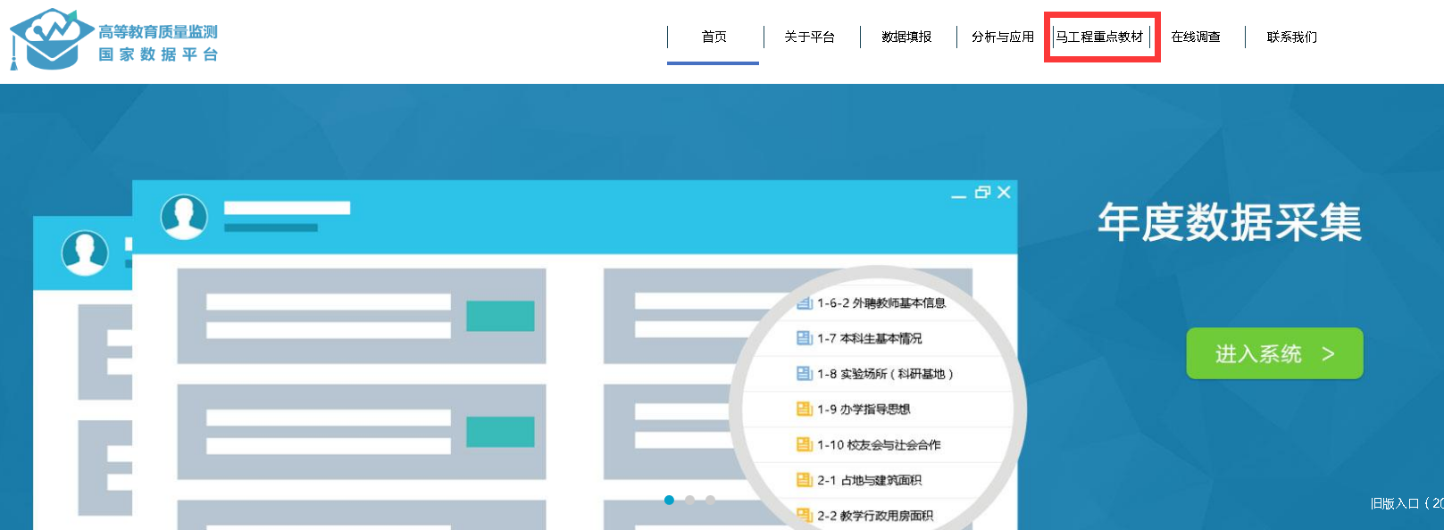
- 在登录界面选择”首次登录”，如下图中红框所示。
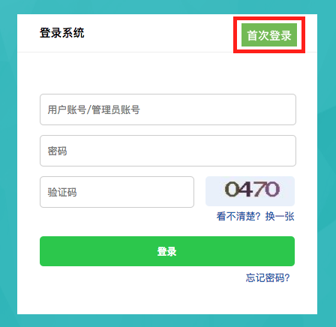
- 填入用户名及用户邮箱信息，系统将发送验证信息去用户邮箱，如下图所示。
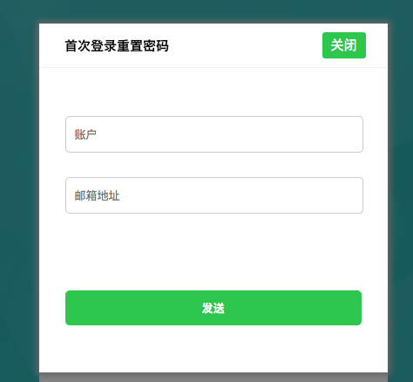
- 登录第三步所填邮箱，找到验证邮件，点击激活链接，激活本人账号。如下图中红框所示。
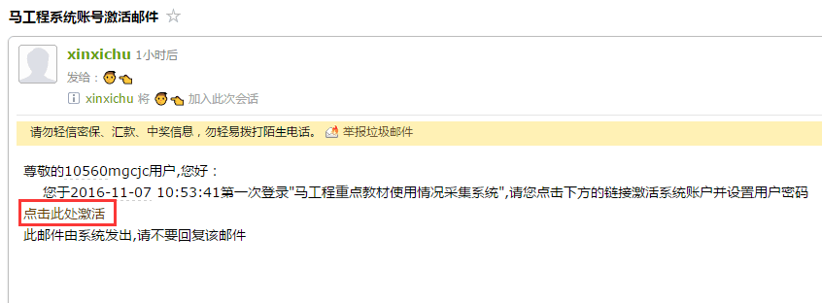
- 在系统跳转页面设置用户登录密码，如下图所示。
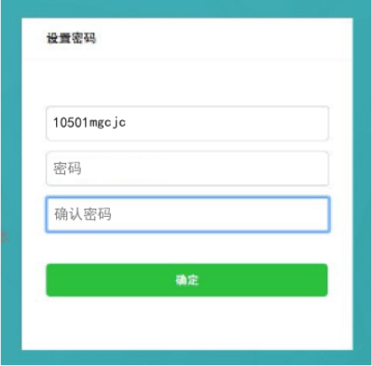
- 回到马工程重点教材采集登录界面，正常登录，如下图所示。
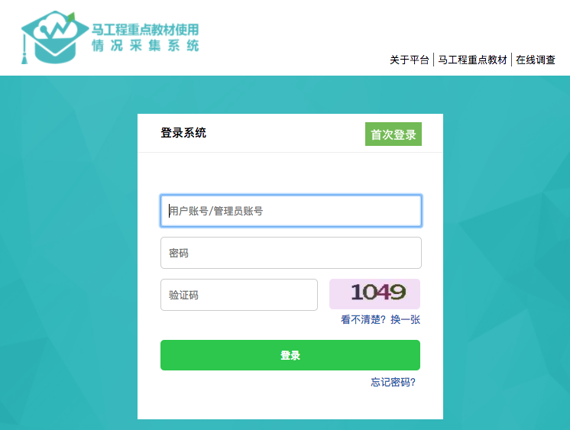

数据填报
学校必须在国家数据平台（udb.heec.edu.cn）数据填报功能中完成表“5-1-1开课情况”的数据填报以及提交，才可进行本年度马工程重点教材数据的填报。
- 学校用户负责对系统匹配出来的课程列表如实补充详细的教材选用信息，如下图所示。
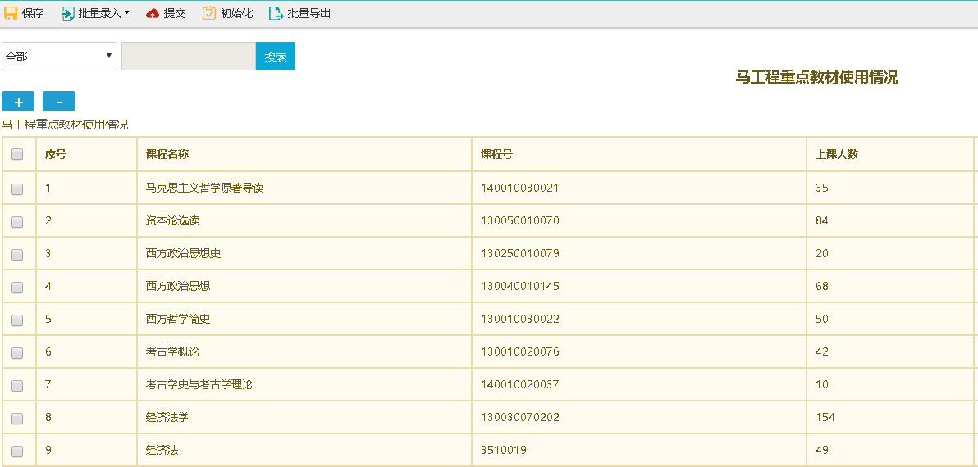
注：课程列表中的所有字段均为必填项。
- 学校用户除了在线填报外，还可以使用excel模版进行数据批量导入，如下图所示。
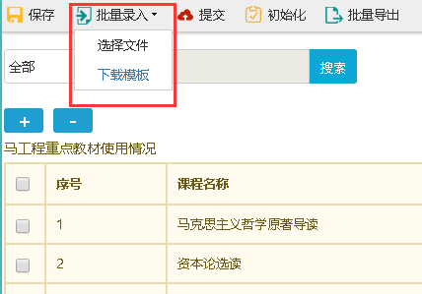
- 学校用户需要根据本校实际教材使用情况对系统匹配出来的课程列表进行修改，如下图所示。
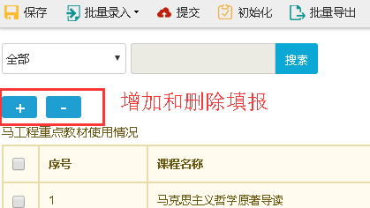
注：系统根据2015下学期—2016上学期学校开课数据匹配出来的2016年1—12月课程列表，学校需根据本校2016年全年实际开设的课程情况，手动编辑课程列表。

数据的保存及提交
- 学校用户可以多次保存已填数据，以便填报期内对所填数据完善和修改，如下图所示。
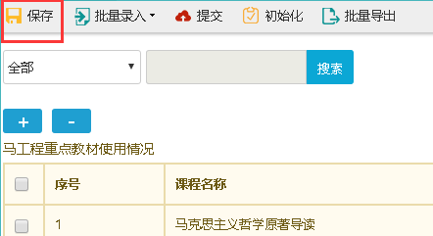
- 学校用户确认数据正确后，需要上报提交，数据一旦提交，将无法再次编辑已填数据，如下图红框中所示。
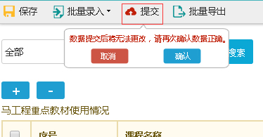

提交成功后如下图：
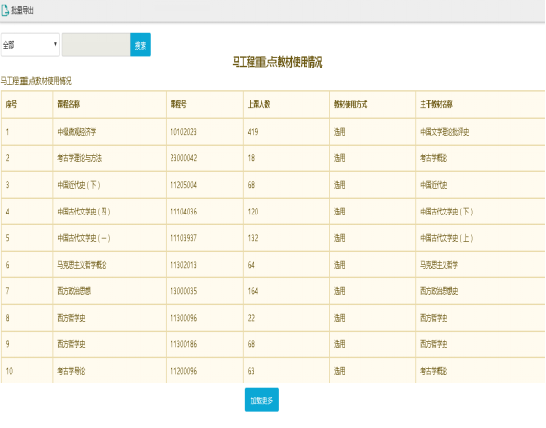

数据导出
学校用户可以导出已保存或者已提交的本校数据，如下图红框中所示。
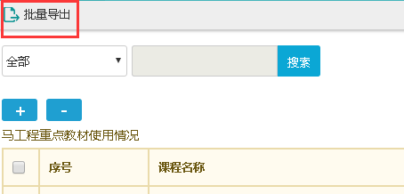

省级教育部门用户

数据查看
- 各省级教育部门用户可以监控本省各本科院校的填报进度情况，如下图所示。
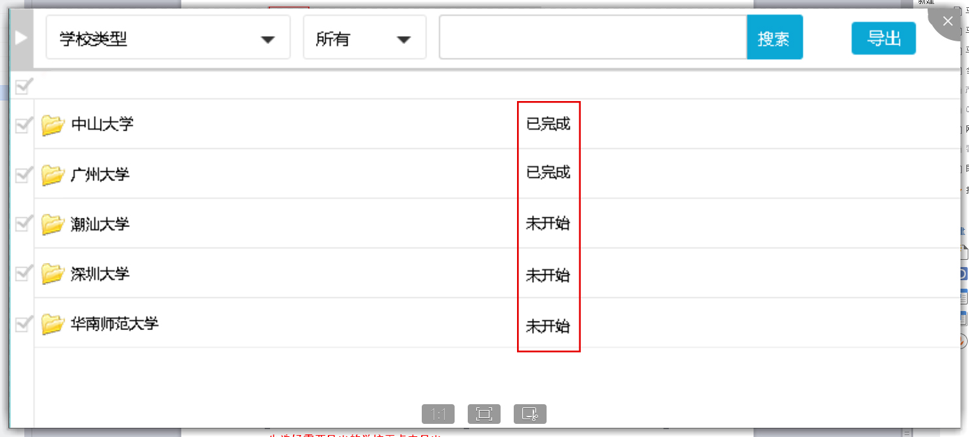
- 各省级教育部门用户可以查看本省普通本科院校数据采集基本情况，如下图所示。
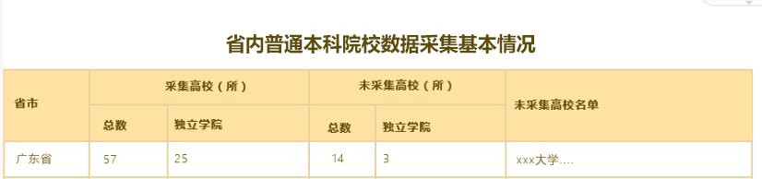
- 学校用户一旦提交数据后，各省级教育部门用户可直接浏览各个学校所填报的具体数据，如下图所示。
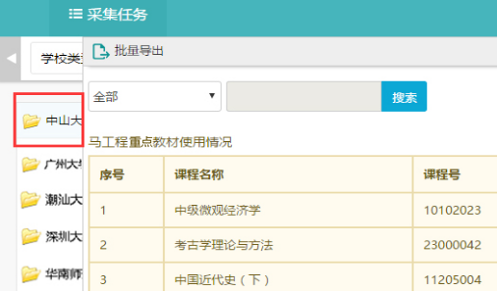

数据统计及导出
- 各省级教育部门用户可以选择导出各高校已提交上报的原始填报数据，如下图所示。
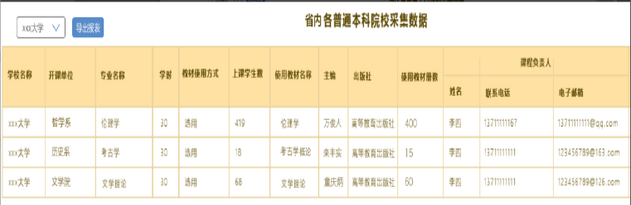
- 各省级教育部门用户可以查看并导出每种马工程重点教材在本省各高校的使用册数覆盖率，可按不同的主管单位以及学校性质分类统计，如下图所示。
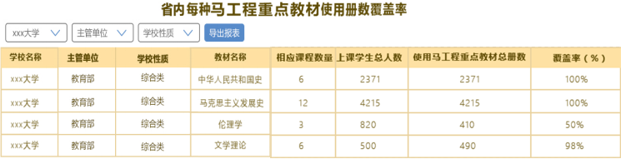
- 各省级教育部门用户可以查看并导出省内各高校使用马工程重点教材的品种数、课程数及覆盖情况，可按不同的主管单位以及学校性质分类统计，如下图所示。
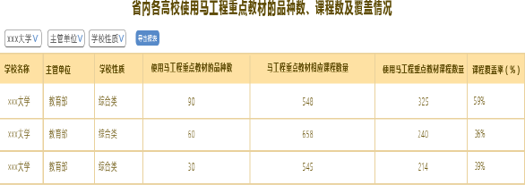
- 各省级教育部门用户可以查看并导出省内未开设马工程重点教材相应课程的学校名单，可按不同的主管单位以及学校性质分类统计，如下图所示。
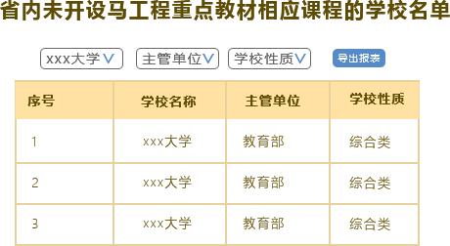
- 各省级教育部门用户可以查看并导出省内未使用马工程重点教材相应课程的学校名单，可按不同的主管单位以及学校性质分类统计，如下图所示。
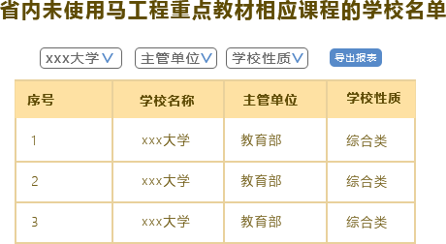


河南省教育厅办公室 2017年5月16日印发

